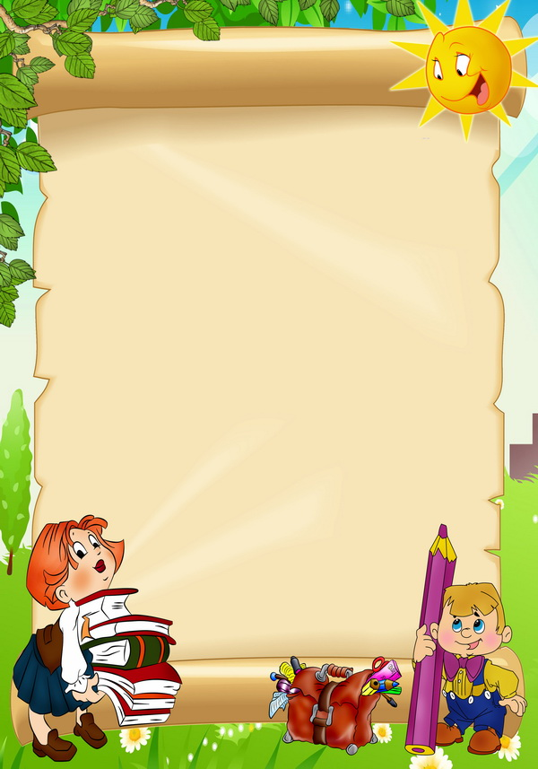
Образовательная деятельность
средней группы на 2016-2017 г.

Понедельник | Рисование  9.00 – 9.20  Музыка  9.30 – 9.50
Вторник | Познание (пр. окр ;соц. мир;  мир природы)  9.00 – 9.20  Физкультура  9.30 – 9.50
Среда | Развитие речи  9.00 – 9.20  Музыка  9.30 – 9.50
Четверг | Познание (ФЭМП)  9.00 – 9.20  Физо  9.30 – 9.50
Пятница Физкультура
под музыку
9.00-9.20
Аппликация/лепка
9.30 – 9.50

